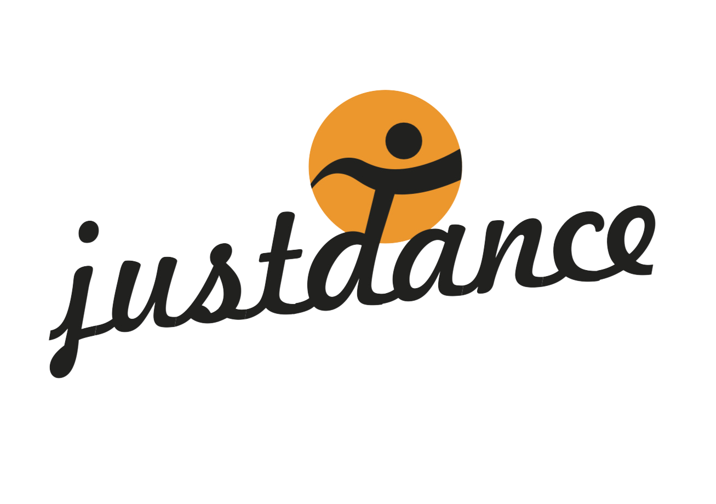Taneční škola Just Dance Vás zve na zápisy nových tanečníků a tanečnic

Připravujeme pro Vás lekce Baby dance, Disco dance, Street dance, Tanec pro dospělé a rodiče, Tanec pro ženy

|  |  |  |
| --- | --- | --- |
|  | **K D Y :** |  |
| Úterý | 7.9.2021 | 16:30-18:00 |
| Čtvrtek | 9.9.2021 | 15:00-17:00 |
| Pondělí | 13.9.2021 | 15:00-17:00 |

**T E L . : 7 7 5 0 8 5 8 4 6 W W W . J U S T - D A N C E . C Z**

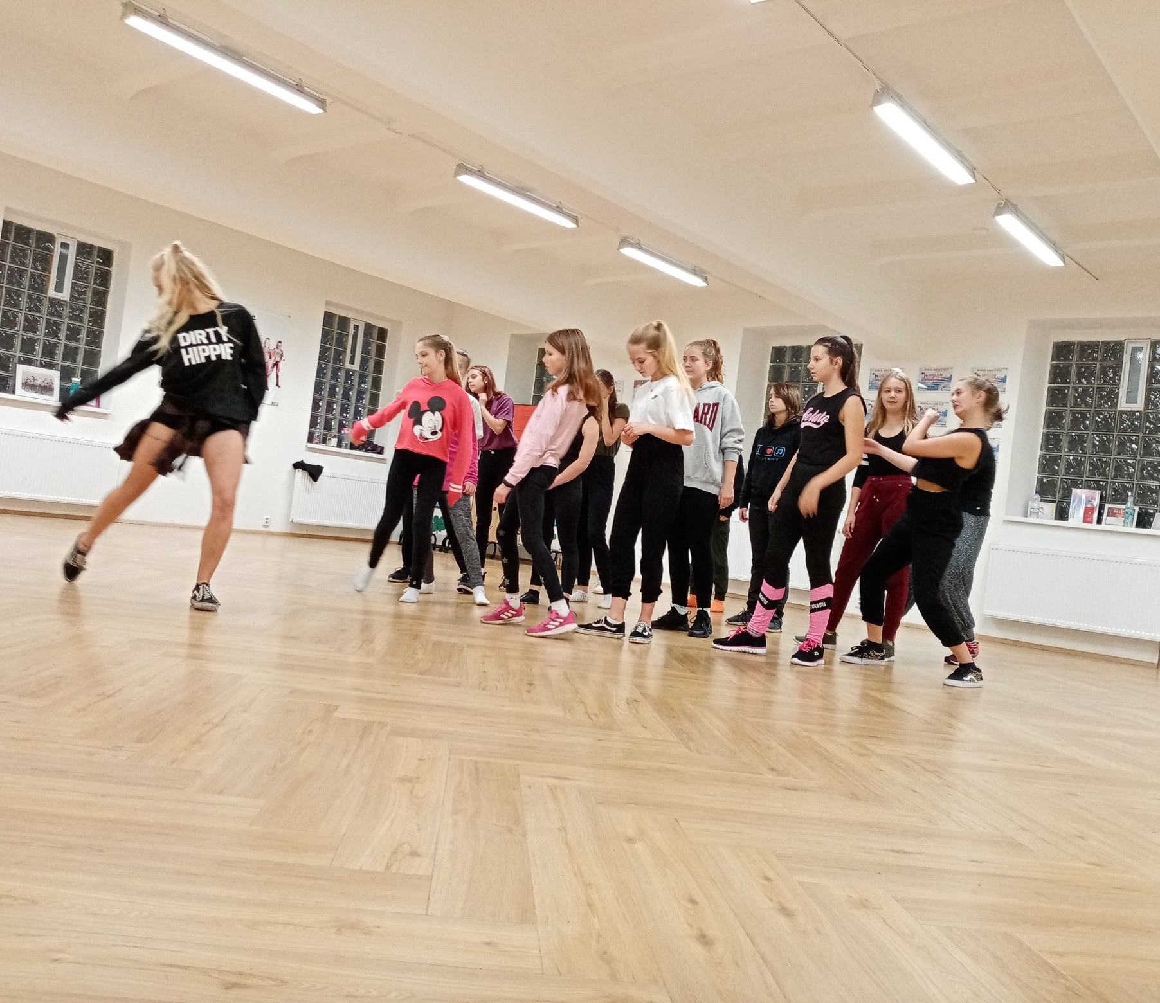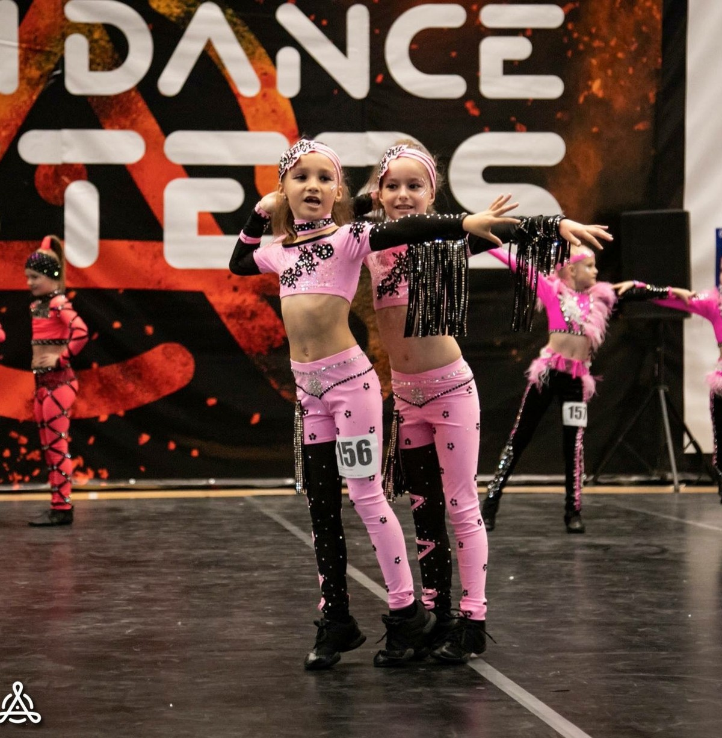

**K D E :**

V tanečním studiu JustDance

na adrese Pionýrů 839, Frýdek-Místek

[**J . S O D K O V A @ S E Z N A M . C Z**](mailto:j.sodkova@seznam.cz)